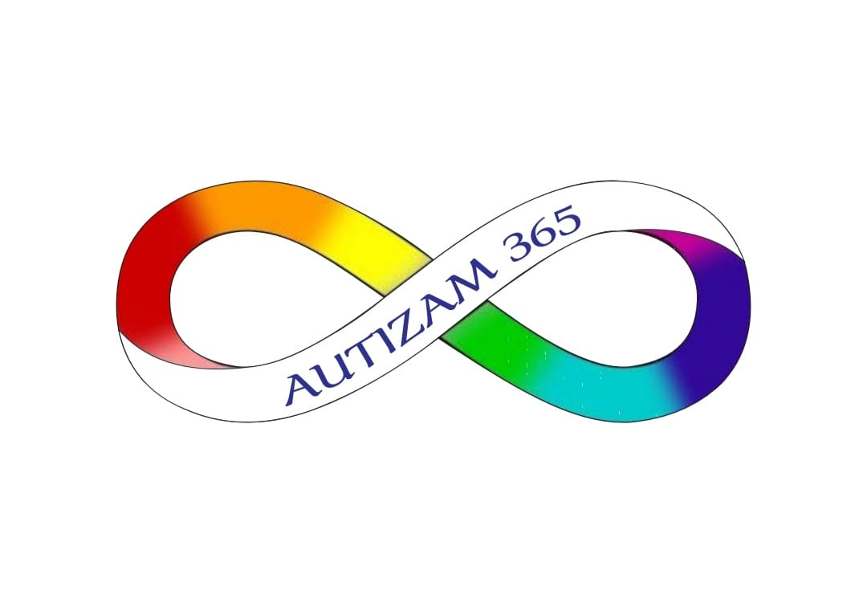

**UDRUGA RODITELJA DJECE I ODRASLIH S POREMEĆAJEM IZ AUTISTIČNOG SPEKTRA**

**„AUTIZAM 365 “**

**FINANCIJSKI PLAN ZA 2023. GODINU**

Financijski plan sastoji se od:

1. Plan prihoda i rashoda
2. Plan zaduživanja i otplata
3. Obrazloženje financijskog plana

Financijski plan Udruge roditelja djece i odraslih s poremećajem iz autističnog spektra „Autizam 365“ (u daljnjem tekstu: Udruga) usvojen je na 2.Sjednici Upravnog odbora, održanoj 17. prosinca 2022.

Predsjednica Udruge

Vesna Golemac

1. **PLAN PRIHODA I RASHODA**

|  |  |
| --- | --- |
| **PLANIRANI PRIHODI** | |
| Izvor prihoda | Iznos u eurima |
| Članarine | 300,00 |
| Prihodi iz proračuna JLS (R) samouprave | 5.000,00 |
| Donacije | 29.000,00 |
| Ostalo | 5.600,00 |
| **UKUPNO PLANIRANI PRIHODI:** | 39.900,00 |
|  | |
| **PLANIRANI RASHODI** | |
| Vrsta troška | Iznos u eurima |
| Indirektni troškovi | |
| Nabava opreme (računalo, printer, skener) | 800,00 |
| Uredski materijal, toneri, poštarina, takse i slično | 300,00 |
| Trošak mobitela | 150,00 |
| Tisak vizit karti, majica, zahvalnica i pohvalnica i slično | 1.200,00 |
| Trošak putovanja na događanja koja se direktno tiču ciljeva Udruge | 150,00 |
| Ostali troškovi | 300,00 |
| Ukupno indirektni troškovi | 2.900,00 |
| Direktni troškovi | |
| Obilježavanje Dana svjesnosti o autizmu | 400,00 |
| Ljetni kamp | 29.000,00 |
| Novogodišnji pokloni za polaznike Centra za autizam, Split | 2.000,00 |
| Financijska potpora članovima Udruge | 5.600,00 |
| Ukupno direktni troškovi | 37.000,00 |
| **UKUPNO PLANIRANI RASHODI:** | 39.900,00 |

1. **PLAN ZADUŽIVANJA I OTPLATA**

Udruga nema planova o zaduživanju u 2023.

1. **OBRAZLOŽENJE FINANCIJSKOG PLANA**

Ukupno planirani prihodi Udruge za 2023. godinu iznose 39.900,00 eura, a sastoje se od:

1. *Prihoda od članarina*

Sukladno Statutu Udruge, svi redovni članovi s pravom glasa dužni su uplaćivati članarinu, a ona za 2023. godinu iznosi 20 eura.

Planiran je prihod od uplate 15 članarina što godišnje iznosi 300 eura.

1. *Prihoda iz proračuna JLS (R)*

Udruga se planira prijaviti na Javne Natječaje koje će objavljivati JLS(R) – prije svega na Natječaje Splitsko-dalmatinske županije, kao i na Javne Natječaje gradova i općina Splitsko-dalmatinske županije ( Split, Kaštela, Solin, Omiš, Sutivan, Dugooplje i ostali). Na ovoj stavi planiran je prihod od 5.000,00 eura.

1. *Prihoda od donacija*

Udruga planira, za provedbu projekta „Ljetni kamp“ zatražiti i donacije od trgovačkih društva. Na ovoj stavci planiran je prihod od 29.000,00 eura.

1. *Ostalo*

Prihodi se odnose na prikupljanje financijske pomoći za pokriće troškova liječenja kćerke članice udruge. Na ovoj stavci planiran je prihod od 5.600,00 eura.

Ukupno planirani rashodi Udruge za 2023. godine iznose

Ukupno planirani rashodi Udruge za 223. godinu iznose 39.900,00 eura, a sastoji se od:

1. *Indirektnih troškova*

Indirektni troškovi odnose se na rashode za potrebe redovnog poslovanja Udruge kao i za nabavu materijala za promidžbu Udruge.

Planirana je kupnja jednog računala i printera, trošak uredskog materijala, trošak mobitel, troškovi putovanja na seminare, radionice, predavanja i slični troškovi.

1. *Direktnih troškova*

Direktni troškovi odnose se na troškove aktivnosti i projekta koje Udruga planira provesti u 2023. godinu.

Manji dio planiranih sredstava odnosi se na obilježavanje Dana svjesnosti o autizmu te na nabavu novogodišnjih poklona za polaznice Centra za autizam, Split.

Dio sredstava namijenjen je za pokriće troškova liječenja u inozemstvu, a rashodi su planirani u iznosu u kojem su i u prihođeni.

Najveći dio planiranih rashoda odnosi se na troškove organizacije ¨Ljetnog kampa“. U rashode su uračunate troškovi djelatnika koji će tijekom 5 tjedana boraviti s djecom te im organizirati glazbene, likovne i slične radionice.

Kako je Udruga osnovana u prosincu 2022. godine nije ostvaren manjak niti višak poslovanja.